Практическая работа
Принятие решений

Задание 1. Чтобы принимать решения, в первую очередь необходимо понять, а зачем нам вообще нужно его принимать? Чтобы понять, какую предметную область выбирать и какие альтернативы сравнивать, нам нужно понять, чего мы по итогу хотим достичь. Иными словами, нам нужно уметь ставить цели. При этом ставить их «правильно» тоже нужно уметь.
Представьте, что вы решили «улучшить свою жизнь». Звучит хорошо, но непонятно, с чего начать и как понять, что цель достигнута. Это как отправиться в путешествие без карты и пункта назначения: можно долго идти, но никуда не прийти.
Метод SMART превращает расплывчатые желания в конкретные шаги. Он требует, чтобы цель отвечала пяти критериям:
- Конкретность (S — Specific): нужно точно сказать, чего вы хотите. Вместо «быть здоровее» — «сбросить 5 кг».
- Измеримость (M — Measurable): надо понимать, как отследить прогресс. Например, взвешиваться раз в неделю.
- Достижимость (A — Achievable): цель должна быть реальной. Сбросить 5 кг за месяц — возможно, а 20 кг — скорее нет.
- Актуальность (R — Relevant): цель должна быть важна именно для вас. Если вы не любите бегать, не ставьте цель «пробежать марафон» только потому, что это модно.
- Сроки (T — Time-bound): нужно обозначить дедлайн. Например, «сбросить 5 кг за 2 месяца»
Вы – руководитель отдела по продажам. Перед вами стоит задача повысить эффективность работы вашего подразделения и улучшить взаимодействие с клиентами. Вам нужно сформулировать несколько целей для вашей команды на ближайшие полгода.

а) Сформулируйте несколько целей едиными предложениями с помощью метода SMART. Для записи целей можете использовать формат документа Word или Блокнот, таблицы Excel или специализированные сервисы построение схем типа Draw.io.

Пример
- Разработать и внедрить новую систему электронного документооборота, позволяющую сократить время рассмотрения заявок клиентов на 25%, до конца текущего финансового года.

б) Зайдите на сайт https://creately.com/ и нажмите start Workspace. Используйте временный демо-аккаунт (кнопка «Попробуйте Creately») и поиск шаблона SMART уточните конкретно одну из целей из предыдущего пункта по каждому из пяти параметров критерия SMART.
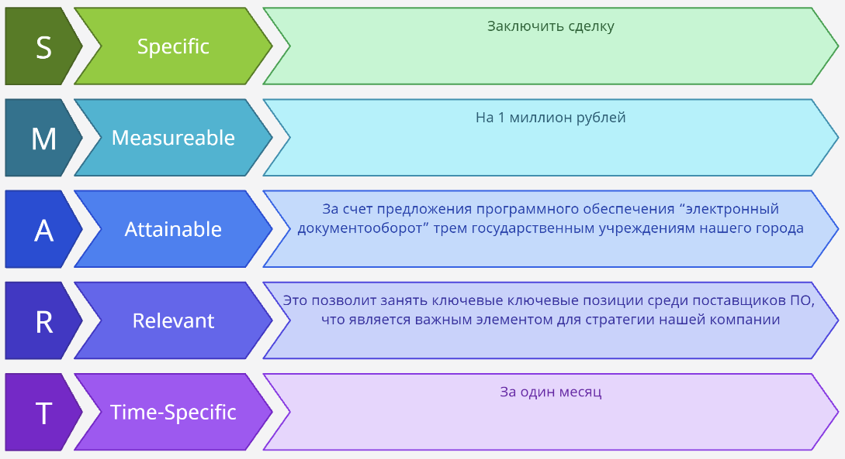

Задание 2. Для достижения любой поставленной цели критически важно понять внутренние ресурсы и внешние условия, которые будут способствовать или препятствовать реализации плана. SWOT-анализ позволит: выявить сильные стороны, которые станут «двигателями» трансформации; осознать слабые места, требующие компенсации; определить внешние возможности для масштабирования решения; предугадать угрозы, способные сорвать график.
Используя материалы презентации проведите SWOT-анализ, сфокусированный на реализации SMART-цели. Заполните SWOT-таблицу (4 квадранта), отразив по 3–4 пунктов в каждом разделе.
Strengths (Сильные стороны) | Weaknesses (Слабые стороны)
Opportunities (Возможности) | Threats (Угрозы)

